“ADQUISICIÓN DE JUEGOS DE MESA Y GLOBOS PARA PAUSAS ACTIVAS
PROGRAMA SALUDABLEMENTE APS”

PRESENTACIÓN
La Municipalidad de Lo Barnechea, requiere adquirir para el Equipo de Promoción de Salud de CESFAM los siguientes materiales para realizar pausas activas.

ÍTEM | PRODUCTO | ESPECIFICACIÓN TÉCNICA | PRESENTACIÓN | CANTIDAD | FOTOGRAFÍA REFERENCIAL
1 | Globos grandes de colores surtidos | Globos de aproximadamente 25 cm de diámetro una vez inflados, de colores surtidos y aptos para dinámicas grupales. Deberán entregarse nuevos, sin perforaciones ni defectos. | unidad | 1.500 unidades | 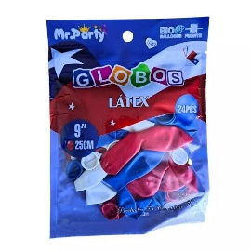
2 | Juegos de mesa para actividades cognitivas | Juego tipo memorice ( Cartón de 36 o 48 piezas o versiones educativas.).  Juego dominó (Caja Metálica o madera 28 Piezas plástico).  Juego tipo Connect4 de estrategia (caja de Cartón con sus piezas de plástico resistente).  Juego de Mesa tipo ¡Basta! en español (con Temporizador y Tablero).  Juego tipo Jenga de destreza y equilibrio ( caja con piezas de madera), juegos destinados a actividades de memoria, atención, asociación o razonamiento. | Se requiere las siguientes unidades de c/u  4 Memorice  4 Domino  4 Connect4  4 basta  4 Jenga | 20 unidades | 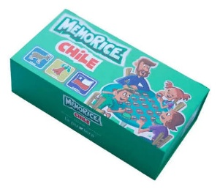  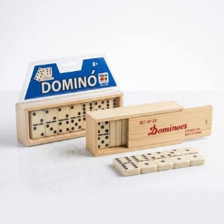  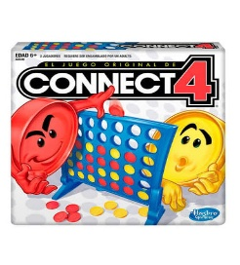  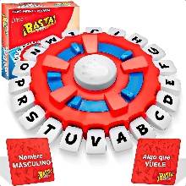  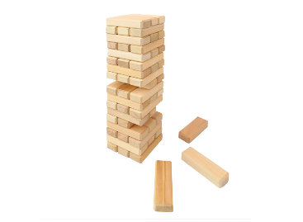
PRODUCTOS

ADMISIBILIDAD
Las cotizaciones de los proveedores que no cumplan con los siguientes criterios o no lo indiquen, su cotización será declarada inadmisible:
- Ofertas que no adjunten ficha técnica del producto ofertado o no indiquen la información necesaria para evaluar técnicamente.
- Ofertas que superen el plazo de entrega de 5 días. Esta información podrá ser informada a través del documento de cotización o bien en la descripción de la oferta en el portal de mercado público.
- Ofertas que NO contemplen todos los productos.
- Ofertas que superen el presupuesto máximo disponible $ 220.000, informado en portal de mercado público
- Ofertas que no cumplan con la presentación solicitada. Esta información podrá ser informada a través del documento de cotización o bien en la descripción de la oferta en el portal de mercado público.

REQUISITOS DE ENTREGA

Los productos solicitados deben ser entregados en la Bodega del Centro de Salud, ubicada en Avda. El Rodeo 13.533, Lo Barnechea, de Lunes a Viernes entre las 08:00 a 13:00 horas.

COMUNICACIÓN

Contacto OC Mario Tronche Canales 2 2757 3580 mtronche@lobarnechea.cl

Contacto Bodega Jaime Burgos -Gabriel Herrera 2 2757 3512

